МИНОБРНАУКИ РОССИИ

Федеральное государственное бюджетное образовательное учреждение

высшего образования

«Костромской государственный университет»

(КГУ)

ИАСТ

Кафедра автоматизированных систем и технологий

09.03.02

Направление подготовки/Специальность Информационные системы и технологии

Дисциплина Технологии компьютерного зрения

# Лабораторная №3.

# Частотное представление изображений.

Выполнили студенты Копосов Лев Владимирович

Копосов Владимир Владимирович

Группа 22-ИСбо-1б

Проверил ________________________

Оценка __________________________

Подпись преподавателя ____________

Кострома

Вопросы:

1. Почему результат преобразования Фурье - массив комплексных чисел?

Результат преобразования Фурье является массивом комплексных чисел, потому что одно комплексное число, как элемент представляет более удобное и компактное представление, чем представление амплитудой и фазой синусоида.

1. Как будут отличаться диаграммы амплитуд для изображения с множеством мелких деталей и для сравнительно однородного изображения?

На диаграмме амплитуд показывается амплитуда той или иной составляющей сигнала в зависимости от ее частоты.

Для изображений с множеством мелких деталей, диаграмма будет иметь более высокую частоту изменений и их количество, в отличие от однородных изображений.

Для простых (однородных) изображений, имеющих 1-2 составляющие, диаграмма будет иметь игольчатый вид с резко выраженными пиками на частотах этих составляющих. Каждой точке на горизонтальной оси этой диаграммы будет соответствовать некая базисная функция.

1. Какие элементы диаграммы амплитуд следует подавить, чтобы "размыть" изображение?

Чтобы “размыть” изображение, нужно удалить или задать малое значение для элементов спектра вдали от центра (элементов высоких частот), таким образом сохранятся только низкочастотные составляющие (равномерно закрашенные низко детализированные области). Вследствие, на полученном изображении пропадают мелкие детали, оно становится размытым, также наблюдается “звон”.

Вывод в консоль.

Задание 1.

Создайте приложение на Python, которое выполняет следующие операции:

1. загружает изображение из заданного файла и преобразует в оттенки серого
2. производит преобразование Фурье над изображением с помощью функции **numpy.fft.fft2()**
3. переводит полученное представление в канонический вид (с нулевой частотой в центре) с помощью функции **numpy.fft.fftshift()**
4. извлекает сведения об амплитудах с помощью функции **numpy.abs()**
5. приводит массив значений амплитуд в человеко-читаемый вид с помощью функции **numpy.log()** и дальнейшей нормализации к диапазону 0..255
6. выводит полученный массив на экран вместе с исходным изображением.

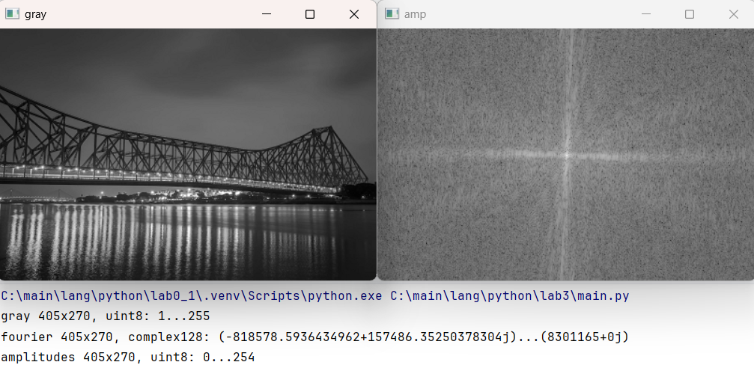

##### Задание 2.

Модифицируйте программу из задания 1 так, чтобы она восстанавливала изображение по полученному на шаге 3 представлению Фурье. Выведите на экран восстановленное изображение. Для перевода представления Фурье обратно воспользуйтесь функциями **numpy.fft.ifftshift()** и **numpy.fft.ifft2()**.

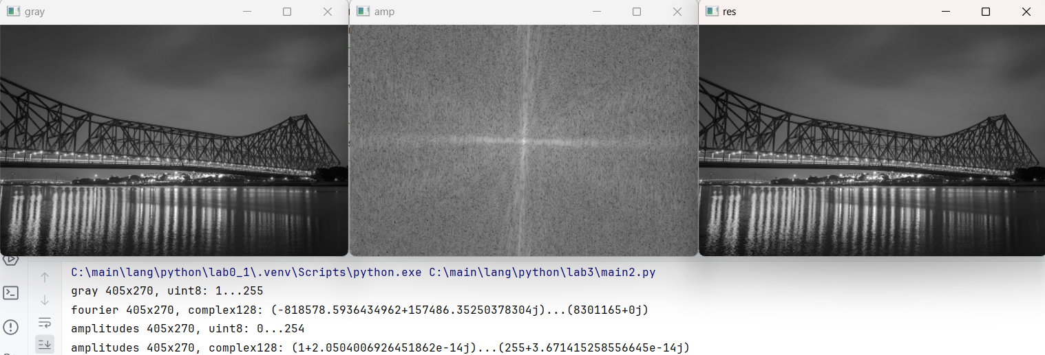

##### Задание 3.

Модифицируйте программу из задания 2 следующим образом. Перед обратным преобразованием, программа должна выделить в центре представления Фурье круглую область, и привести к нулю значения вне этой области (фильтр низких частот). Программа должна выводить изображение, построенное по модифицированному представлению. Радиус области должен вводиться с клавиатуры.

Для модификации массива используйте логические массивы (маски) numpy.

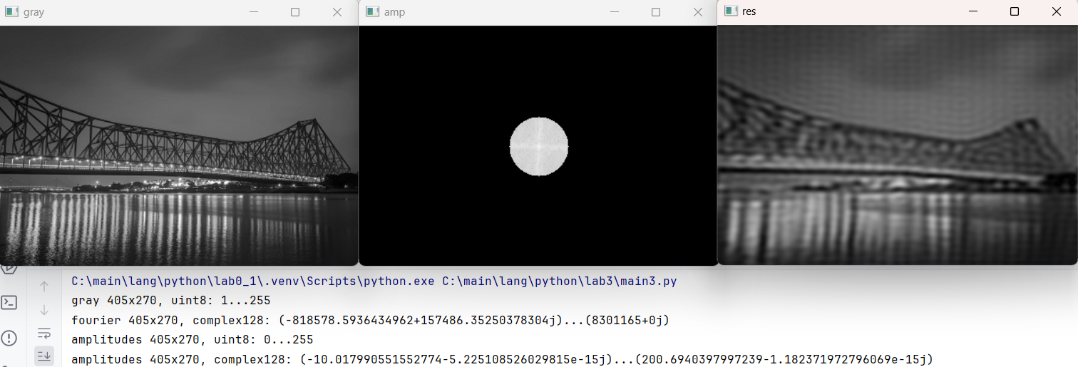

##### Задание 4.

Модифицируйте вашу программу из задания 3 так, чтобы параметры модификации (радиус круга, внешняя/внутренняя область) изменялись нажатиями клавиш (вверх/вниз - радиус, пробел - внешняя/внутренняя обнуляемая область).

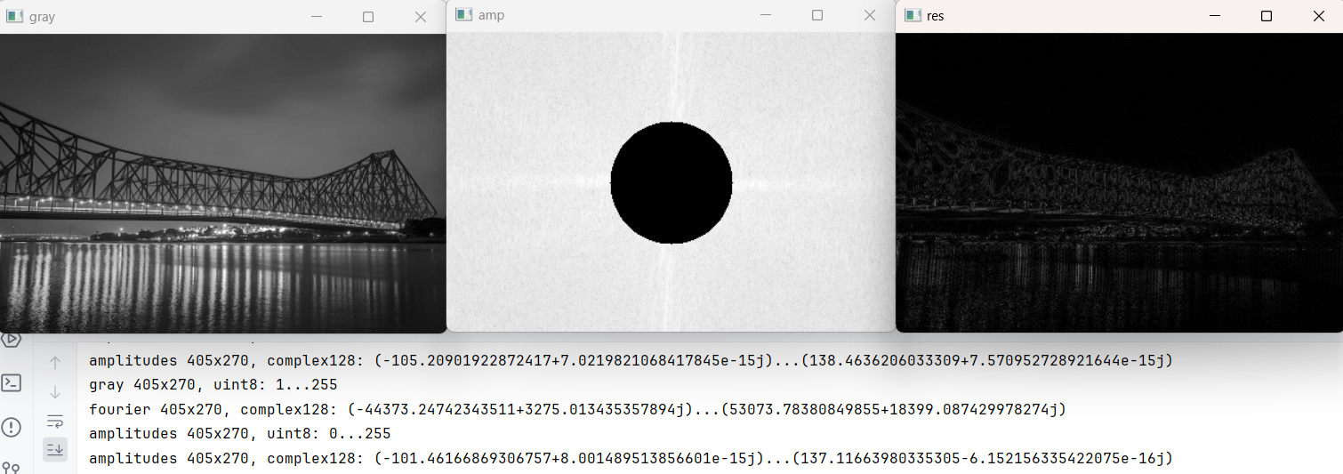

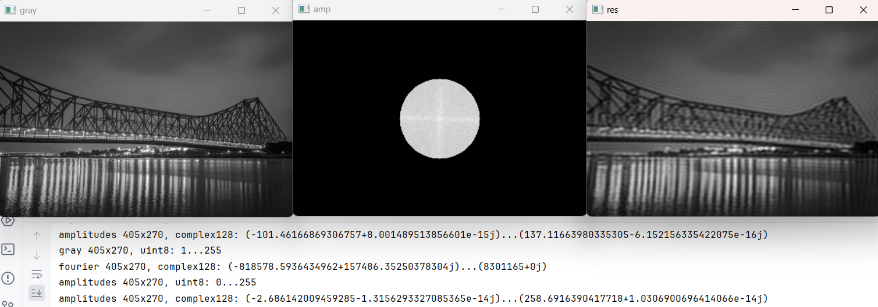

##### Дополнительное задание.

Модифицируйте программу из задания 4 следующим образом. Программа должна составлять маску для модификации представления Фурье из двух кругов разного радиуса. Стрелки вверх/внизу управляют радиусом большего круга. Стрелки влево/вправо управляют радиусом меньшего круга. Пробел переключает программу между удалением данных между кругами (внутри "кольца") и удалением данных снаружи и в центре "кольца".

